

**COLÉGIO JARDIM GETSÊMANI**  
 **QD. 01 CONJ. ‘’N’’ LOTE 17/19 ITAPOÃ I  
 TEL: 3488-1608 CEL : 99174-4443**

Aluno(a)_________________________________________________  
 Data:___________________Turma:__________________________  
 Professora:_____________________Turno:____________________

**PROVINHA EDUCAÇAO INFANTIL II**

1. CIRCULE A CRIANÇA QUE ESTA ESCOVANDO OS DENTES.

 

2) MARQUE UM X NOS OBJETOS QUE VOCÊ UTILIZADO EM CASA.



3)AJUDE AS CIANÇAS CHEGAREM ATÉ ESCOLA:

 . 

4)CIRCULE A CESTA MAIOR E QUE POSSUI MAIS FRUTAS :

.



5)PINTE AS VOGAIS E AS IMAGENS QUE REPRESENTE CADA LETRA:

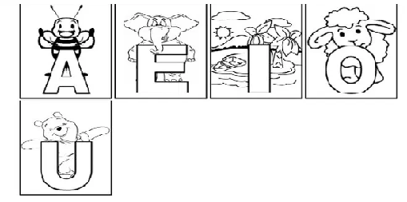

7) LIGUE AS FORMAS GEOMÉTRICAS E PINTE :

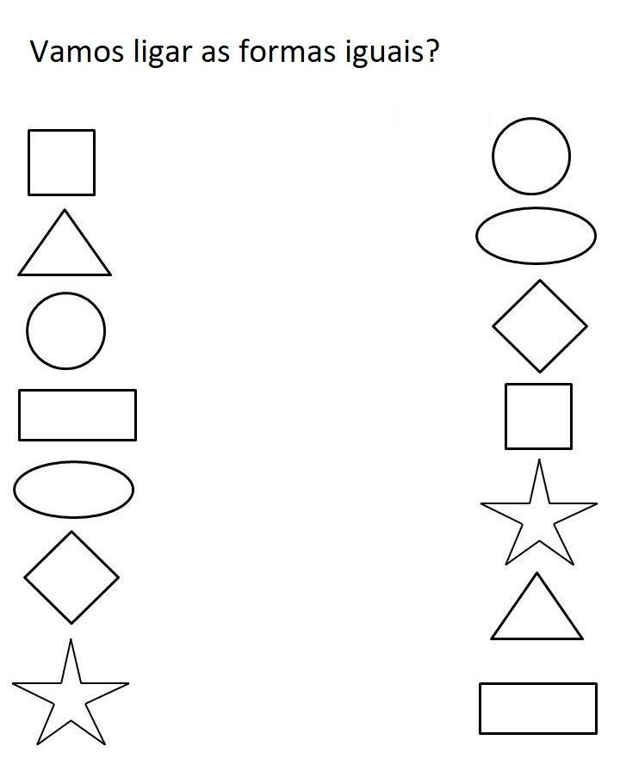

8) PINTE OS NÚMEROS DE AZUL E AS MAÇAS DE VERMELHO : 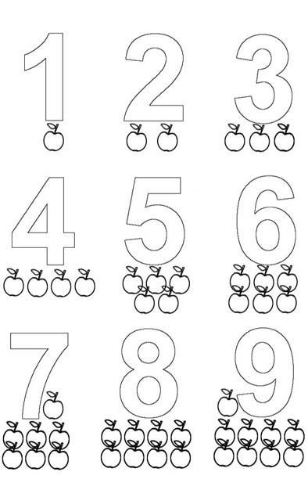

9) LIGUE A PLANTINHA AO QUE ELA PRECISA PARA VIVER :

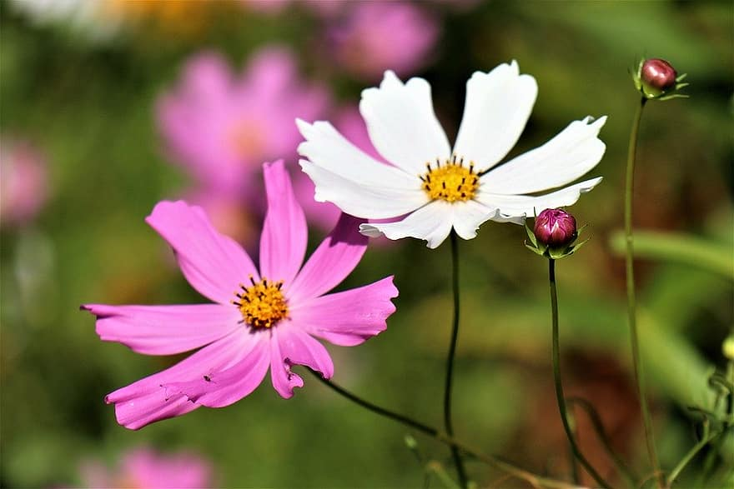

  

10) PINTE AS LETRAS DO SEU NOME :

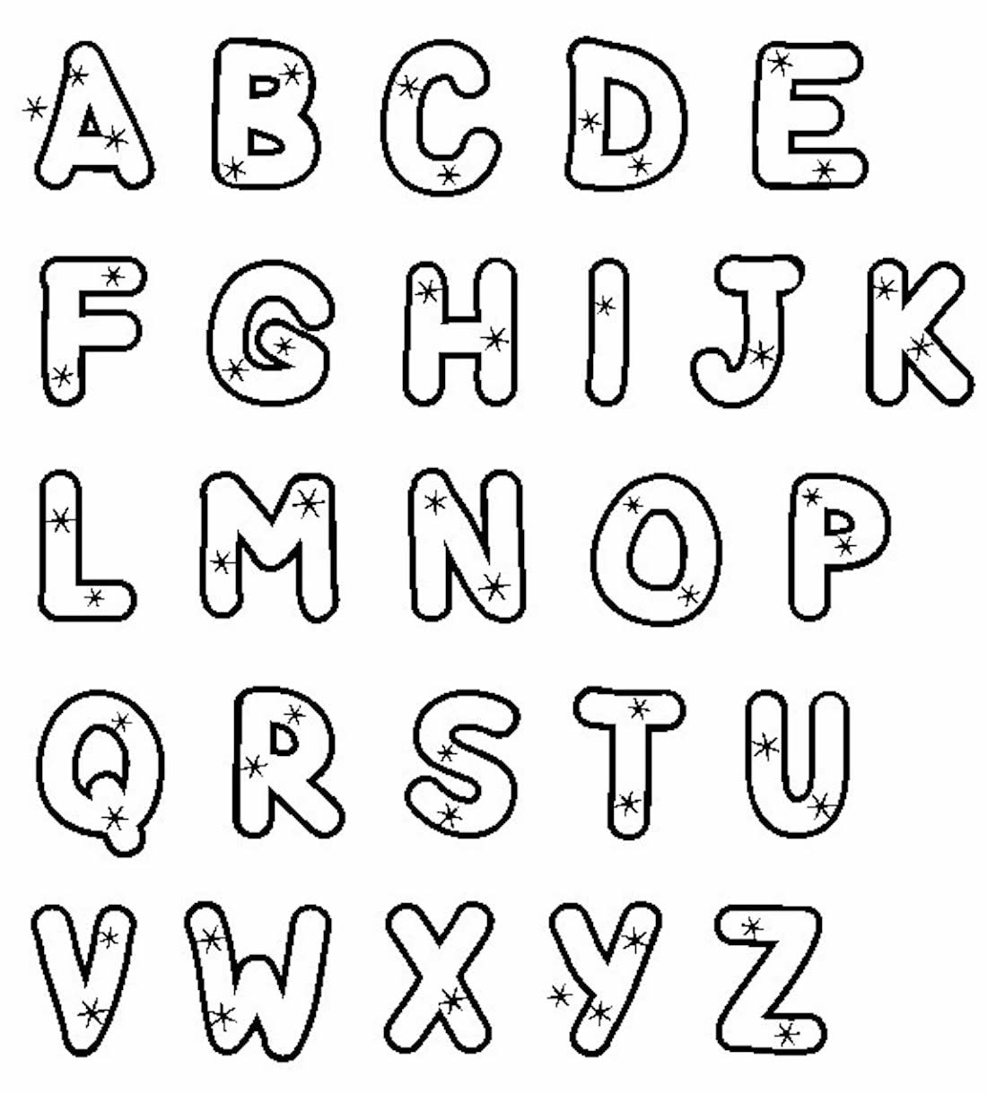

**A TIA TE DESEJA SUCESSO, BOA PROVINHA!!**